관광정보 개방 서비스
관광공모전(사진)수상작 개방데이터 활용매뉴얼
문서버전: Ver4.1

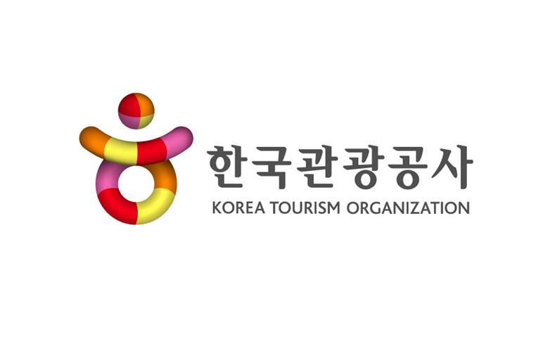

개정 이력
버 전 | 변경일 | 변경 사유 | 변경 내용 | 작성자 | 승인
4.0 | 2025-09-22 | 최초 작성 | 최초 작성 | 서혜원 | 홍사권
4.1 | 2026-02-26 | 문서 보완 | 서비스 개요, 인증키 활용 현행화 | 이주연 | 홍사권

목 차
I. 서비스 개요 4
1) 개방데이터 소개 4
2) 관광정보 표출 방법 4
II. 인증키 활용 및 API호출 방법 7
1) REST 방식의 URL 요청 예시 7
3) 요청 파라미터에 서비스명 기재 7
III. 개방데이터 서비스 명세 7
1) 서비스 목록 7
2) 서비스 명세 및 코드표 8
3) [법정동 코드 조회] 오퍼레이션 명세 11
4) [관광공모전(사진) 수상작 정보 목록 조회] 오퍼레이션 명세 13
5) [관광공모전(사진) 수상작 정보 동기화 목록 조회] 오퍼레이션 명세 17

서비스 개요

개방데이터 소개
한국관광공사는 국가 정보 자원의 개방 및 공유 정책에 부흥하여 아래와 같은 OpenAPI 서비스를 제공합니다.

- 국문 및 다국어(영문, 일문, 중문간체, 중문번체, 독문, 불문, 서문, 노문) 서비스 (9종)
- 국문 무장애 여행 정보 서비스
- 생태관광정보 서비스
- 관광사진갤러리 서비스
- 고캠핑정보 서비스
- 관광지 오디오 가이드정보 서비스
- 관광 빅데이터 정보 서비스
- 두루누비 정보 서비스
- 관광 채용 정보 서비스
- 관광지 집중률 방문자 추이 예측 정보 서비스
- 기초지자체 중심 관광지 정보
- 관광지별 연관 관광지 정보
- 반려동물 동반여행 서비스
- 의료 관광정보 서비스
- 웰니스 관광정보 서비스
- 관광사진 입상 정보

관광정보 표출 방법
제공되는 각 API를 활용하여 관광정보 목록 및 상세정보 화면을 기획/개발하는 흐름을 설명합니다.

전체적인 관광정보 서비스 기획 및 개발 흐름의 이해를 돕고자 Guide 사이트를 운영하고 있습니다.
추가적인 정보를 원하시면 아래 사이트를 방문하시기 바랍니다.
※ 개방데이터 활용 사이트: https://data.go.kr/

- 지역기반 관광정보 서비스
아래 그림은 지역기반의 관광정보 목록을 서비스 하기 위해 API 활용 및 파라미터 전달하는 방법을 표현합니다.
[선택]적인 API 조회를 통해 다양하게 조합하여 목록을 표현할 수 있습니다.

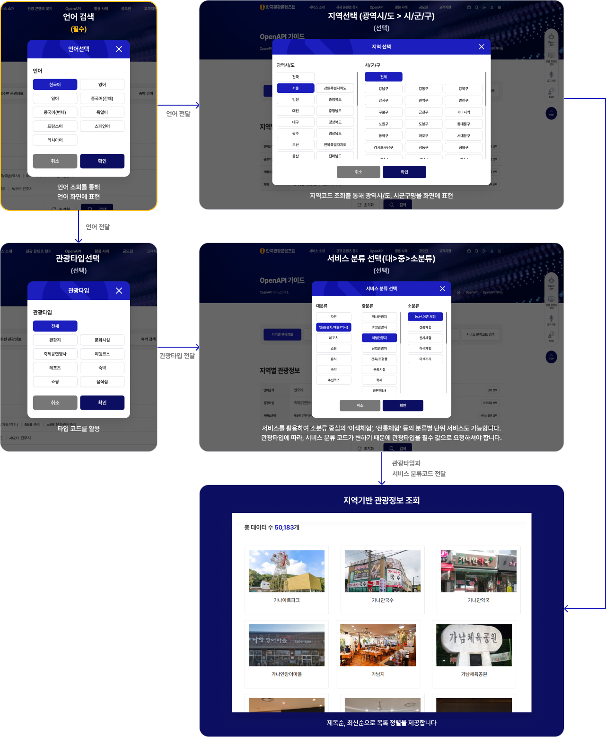

- 상세정보 화면
국문 관광정보 서비스 API의 공통정보, 소개정보, 반복정보, 이미지 정보 조회 오퍼레이션을 활용하여 관광정보 상세정보를 제공하는 화면을 개발할 수 있습니다.
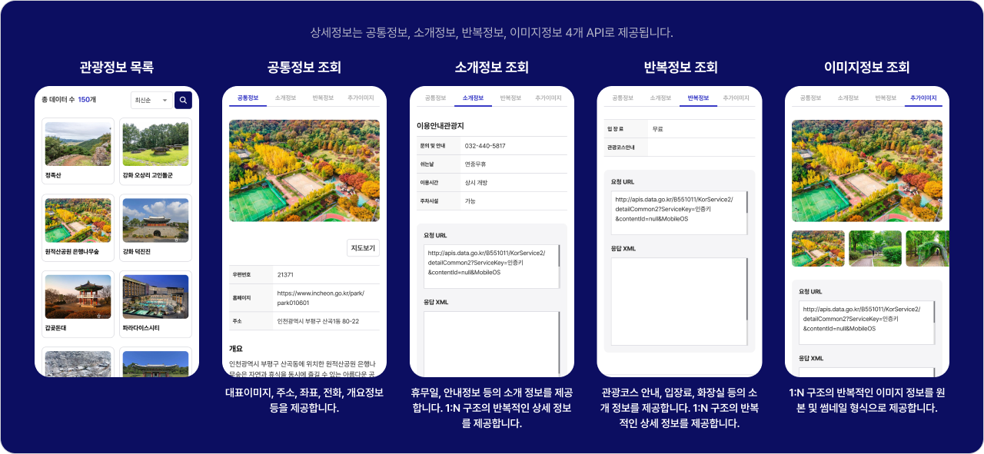

인증키 활용 및 API호출 방법
- 개발계정은 일 1,000건의 트래픽을 제공합니다.
- 개발계정은 자동승인으로 활용 신청 후, 약 10분 이후에 사용이 가능합니다.
(공공데이터포털 연동)

REST 방식의 URL 요청 예시
응답 표준은 XML 이며, JSON을 요청할 경우 “&_type=json”을 추가하여 요청합니다.
-Json 요청:
http://apis.data.go.kr/B551011/PhokoAwrdService/ldongCode?serviceKey=ServiceKey&numOfRows=10&pageNo=1&MobileOS=ETC&MobileApp=TestApp&_type=json

요청 파라미터에 서비스명 기재
MobileApp 파라미터는 서비스(웹, 앱 등)별로 활용 통계를 산출하기 위한 항목입니다.
URL 요청 시 반드시 기재 부탁드립니다.

http://apis.data.go.kr/B551011/PhokoAwrdService/ldongCode?serviceKey=ServiceKey&numOfRows=10&pageNo=1&MobileOS=AND&MobileApp=appName

개방데이터 서비스 명세

서비스 목록
순번 | 서비스명(국문) | 서비스명(영문)
1 | 관광공모전(사진) 수상작 정보 | PhokoAwrdService

서비스 명세 및 코드표
- 서비스 개요
서비스 정보 | 서비스ID | PhokoAwrdService
 | 서비스명(국문) | 관광공모전(사진) 수상작 정보
 | 서비스명(영문) | PhokoAwrdService
 | 서비스 설명 | 한국관광공사 관광 사진 공모전 수상작에 대한 제목, 촬영일, 촬영지, 키워드, 이미지 정보 등을 제공하는 서비스
서비스 보안 | 서비스 인증/권한 | [O]서비스 Key [ ]인증서(GPKI)  [ ]Basic(ID/PW) [ ]없음 |  |  | [ ]WS-Security
 | 메시지 레벨 암호화 | [ ]전자서명 [ ]암호화 [O]없음
 | 전송 레벨 암호화 | [O]HTTPS [O]HTTP
적용 기술 수준 | 인터페이스 표준 | [ ]SOAP 1.2  (PRC-Encoded, Document Literal, Document Literal Wrapped)  [O]REST (GET)  [ ]RSS 1.0 [ ]RSS 2.0 [ ]Atom 1.0 [ ]기타
 | 교환 데이터 표준 | [O]XML [O]JSON [ ]MIME []MTOM
서비스 URL | 개발환경 | http://apis.data.go.kr/B551011/PhokoAwrdService
 | 운영환경 | http://apis.data.go.kr/B551011/PhokoAwrdService
서비스 WADL | 개발환경 | N/A
 | 운영환경 | N/A
서비스 배포정보 | 서비스 버전 | 4.0
 | 서비스 시작일 | 2025-09-22 | 배포 일자 | N/A
 | 서비스 이력 | N/A
메시지 교환 유형 | [O]Request-ResPonse [ ]Publish-Subscribe  [ ]Fire-and-Forgot [ ]Notification
메시지 로깅 수준 | 성공 | [O]Header [ ]Body | 실패 | [O]Header [O]Body
사용 제약 사항  (비고) | N/A
서비스 제공자 | 개방데이터운영팀 / 디지털콘텐츠팀 / 070-4287-3219 / tourapi@knto.or.kr
데이터 갱신주기 | 일 1회

- 서비스 명세 (오퍼레이션 목록)
번호 | 서비스명(국문) | 오퍼레이션 | 오퍼레이션명
1 | 관광공모전(사진) 수상작 정보 | ldongCode | 법정동 코드 조회
2 |  | phokoAwrdList | 관광공모전(사진) 수상작 정보 목록 조회
3 |  | phokoAwrdSyncList | 관광공모전(사진) 수상작 정보 동기화 목록 조회

- 공공데이터 포털 에러코드
에러코드 | 에러메시지 | 설명
01 | APPLICATION_ERROR | 어플리케이션 에러
04 | HTTP_ERROR | HTTP 에러
12 | NO_OPENAPI_SERVICE_ERROR | 해당 오픈API 서비스가 없거나 폐기됨
20 | SERVICE_ACCESS_DENIED_ERROR | 서비스 접근 거부
22 | LIMITED_NUMBER_OF_SERVICE_REQUESTS_EXCEEDS_ERROR | 서비스 요청 제한 횟수 초과 에러
30 | SERVICE_KEY_IS_NOT_REGISTERED_ERROR | 등록되지 않은 서비스키
31 | DEADLINE_HAS_EXPIRED_ERROR | 활용 기간 만료
32 | UNREGISTERED_IP_ERROR | 등록되지 않은 IP
99 | UNKNOWN_ERROR | 기타 에러
※공공데이터포털에서 출력되는 오류 메시지는 XML로만 출력되며, 형태는 아래와 같습니다.
<OpenAPI_ServiceResponse>
<cmmMsgHeader>
<errMsg>SERVICE ERROR</errMsg>
<returnAuthMsg>SERVICE_KEY_IS_NOT_REGISTERED_ERROR</returnAuthMsg>
<returnReasonCode>30</returnReasonCode>
</cmmMsgHeader>
</OpenAPI_ServiceResponse>

- 제공기관 에러코드
에러 코드 | 에러 메시지 | 설명
00 | NORMAL_CODE | 정상
01 | APPLICATION_ERROR | 어플리케이션 에러
02 | DB_ERROR | 데이터베이스 에러
03 | NODATA_ERROR | 데이터없음 에러
04 | HTTP_ERROR | HTTP 에러
05 | SERVICETIMEOUT_ERROR | 서비스 연결실패 에러
10 | INVALID_REQUEST_PARAMETER_ERROR | 잘못된 요청 파라메터 에러
11 | NO_MANDATORY_REQUEST_PARAMETERS_ERROR | 필수요청 파라메터가 없음
12 | NO_OPENAPI_SERVICE_ERROR | 해당 오픈API서비스가 없거나 폐기됨
20 | SERVICE_ACCESS_DENIED_ERROR | 서비스 접근거부
21 | TEMPORARILY_DISABLE_THE_SERVICEKEY_ERROR | 일시적으로 사용할 수 없는 서비스 키
22 | LIMITED_NUMBER_OF_SERVICE_REQUESTS_EXCEEDS_ERROR | 서비스 요청제한횟수 초과에러
30 | SERVICE_KEY_IS_NOT_REGISTERED_ERROR | 등록되지 않은 서비스키
31 | DEADLINE_HAS_EXPIRED_ERROR | 활용기간 만료
32 | UNREGISTERED_IP_ERROR | 등록되지 않은 IP
33 | UNSIGNED_CALL_ERROR | 서명되지 않은 호출
99 | UNKNOWN_ERROR | 기타에러

[법정동 코드 조회] 오퍼레이션 명세
- 오퍼레이션 내용
오퍼레이션 번호 | 1 | 오퍼레이션 유형 | 조회 (목록)
오퍼레이션명(국문) | 법정동 코드 조회
오퍼레이션 설명 | 법정동 코드 정보를 조회하는 기능입니다.  지역기반 수상작 정보를 지역별로 목록을 보여줄 경우, 법정동 코드를  이용하여 지역명을 매칭하기 위한 기능입니다.
Call Back URL | http://apis.data.go.kr/B551011/PhokoAwrdService/ldongCode

- 요청 메시지 (Request Parameter)
항목명(영문) | 항목명(국문) | 항목구분 | 샘플데이터 | 항목설명
numOfRows | 한 페이지 결과 수 | 0 | 10 | 한 페이지 결과 수
pageNo | 페이지 번호 | 0 | 1 | 현재 페이지 번호
MobileOS | OS 구분 | 1 | ETC | IOS (아이폰), AND (안드로이드),  WIN (윈도우폰), ETC
MobileApp | 서비스명 | 1 | AppTest | 서비스명=어플명
serviceKey | 인증키 (서비스키) | 1 | 인증키  (URL- Encode) | 공공데이터포털에서  발급받은 인증키
_type | 응답 메시지 형식 | 0 | json | REST 방식의 URL 호출 시 json값 추가(디폴트 응답 메시지 형식은 XML)
- 항목구분: 필수(1), 옵션(0)

- 응답 메시지 (Response Message)
항목명(영문) | 항목명(국문) | 항목구분 | 샘플데이터 | 항목설명
resultCode | 결과 코드 | 1 | 0000 | 응답 결과 코드
resultMsg | 결과 메시지 | 1 | OK | 응답 결과 메시지
numOfRows | 한 페이지 결과 수 | 1 | 10 | 한 페이지 결과 수
pageNo | 페이지 번호 | 1 | 1 | 현재 페이지 번호
totalCount | 전체 결과 수 | 1 | 17 | 전체 결과 수
rnum | 일련번호 | 0 | 1 | 일련번호
lDongRegnCd | 법정동 시도 코드 | 0 | 11 | 법정동 시도 코드
lDongRegnNm | 법정동 시도명 | 0 | 서울특별시 | 법정동 시도명
- 항목구분: 필수(1), 옵션(0)

- 요청/응답 예제
REST (URI)
※시도 코드 정보 목록을 조회
https://apis.data.go.kr/B551011/PhokoAwrdService/ldongCode?serviceKey=서비스키 &numOfRows=10&pageNo=1&MobileOS=ETC&MobileApp=AppTest
응답메시지
<?xml version="1.0" encoding="UTF-8" standalone="yes"?>
<response>
<header>
<resultCode>0000</resultCode>
<resultMsg>OK</resultMsg>
</header>
<body>
<items>
<item>
<rnum>1</rnum>
<lDongRegnCd>11</lDongRegnCd>
<lDongRegnNm>서울특별시</lDongRegnNm>
</item>
<item>
<rnum>2</rnum>
<lDongRegnCd>26</lDongRegnCd>
<lDongRegnNm>부산광역시</lDongRegnNm>
</item>
…
</items>
<numOfRows>10</numOfRows>
<pageNo>1</pageNo>
<totalCount>17</totalCount>
</body>
</response>

[관광공모전(사진) 수상작 정보 목록 조회] 오퍼레이션 명세
- 오퍼레이션 내용
오퍼레이션 번호 | 2 | 오퍼레이션 유형 | 조회(목록)
오퍼레이션명(국문) | 관광공모전(사진) 수상작 정보 목록 조회
오퍼레이션 설명 | 관광공모전(사진) 수상작 정보 목록을 조회하는 기능입니다.  키워드 또는 법정동 코드로 검색하여 관광공모전 사진 부문 수상작 목록을 조회하는 기능입니다.  정렬 구분 파라미터를 통해 제목순, 수정일순(최신순), 생성일순 정렬검색을 제공합니다.
Call Back URL | http://apis.data.go.kr/B551011/PhokoAwrdService/phokoAwrdList

- 요청 메시지 (Request Parameter)
항목명(영문) | 항목명(국문) | 항목구분 | 샘플데이터 | 항목 설명
numOfRows | 한 페이지 결과 수 | 0 | 10 | 한 페이지 결과 수
pageNo | 페이지 번호 | 0 | 1 | 현재 페이지 번호
MobileOS | OS 구분 | 1 | ETC | IOS (아이폰), AND (안드로이드),  WIN (윈도우폰), ETC
MobileApp | 서비스명 | 1 | AppTest | 서비스명=어플명
serviceKey | 인증키 (서비스키) | 1 | 인증키  (URL- Encode) | 공공데이터포털에서  발급받은 인증키
_type | 응답 메시지 형식 | 0 | json | REST 방식의 URL 호출 시 json값 추가(디폴트 응답 메시지 형식은 XML)
arrange | 정렬 구분 | 0 | C | (A=제목순, C=수정일순, D=생성일순)  대표이미지 포함 정렬  (O=제목순, Q=수정일순, R=생성일순)
mdfcnDt | 수정일 | 0 |  | 콘텐츠 수정일 (형식: YYMMDD)
lDongRegnCd | 법정동 시도 코드 | 0 | 11 | 법정동 시도 코드
keyword | 요청 키워드 | 0 | 문화유산 | 검색 요청할 키워드  (국문=인코딩필요)
- 항목구분: 필수(1), 옵션(0)

- 응답 메시지 (Response Message)
항목명 | 항목 설명 | 항목구분 | 샘플데이터 | 항목 설명
resultCode | 결과 코드 | 1 | 0000 | 응답 결과 코드
resultMsg | 결과 메시지 | 1 | OK | 응답 결과 메시지
numOfRows | 한 페이지 결과 수 | 1 | 1 | 한 페이지 결과 수
pageNo | 페이지 번호 | 1 | 1 | 현재 페이지 번호
totalCount | 전체 결과 수 | 1 | 1 | 전체 결과 수
contentId | 콘텐츠 ID | 0 | HMK6uW | 콘텐츠 ID
koTitle | 콘텐츠명(국문) | 0 | 역사와 함께 깊어진 가을 | 콘텐츠명(국문)
enTitle | 콘텐츠명(영문) | 0 | Autumn Deepened with History | 콘텐츠명(영문)
lDongRegnCd | 법정동 시도 코드 | 0 | 11 | 법정동 시도 코드
koFilmst | 촬영 장소(국문) | 0 | 서울특별시 종로구 명륜3가, 문묘와 성균관 | 촬영 장소(국문)
enFilmst | 촬영 장소(영문) | 0 | Munmyo Confucian Shrine and Seonggyungwan National Academy, Myeongnyun 3-ga, Jongno-gu, Seoul | 촬영 장소(영문)
filmDay | 촬영 연월 | 0 | 202211 | 촬영 연월
koCmanNm | 촬영자(국문) | 0 | 정규진 | 촬영자(국문)
enCmanNm | 촬영자(영문) | 0 | 정규진 | 촬영자(영문)
koWnprzDiz | 수상작(국문) | 0 | 디지털카메라 부문 [은상] | 수상작(국문)
enWnprzDiz | 수상작(영문) | 0 | Digital Camera [Silver Prize] | 수상작(영문)
koKeyword | 키워드(국문) | 0 | 2024 대한민국 관광공모전(사진), 한국의 특별한 순간, 역사와 함께 깊어진 가을, …(생략) | 키워드(국문)
enKeyword | 키워드(영문) | 0 | 2024 Korea Tourism Contest (Photography), Amazing Moment, Autumn Deepened with History, …(생략) | 키워드(영문)
orgImage | 원본 대표 이미지 | 0 | https://tong.visitkorea.or.kr/cms/resource_photo/65/3415165_image2_1.jpg | 원본 대표 이미지 URL 응답
thumbImage | 썸네일 대표 이미지 | 0 | https://tong.visitkorea.or.kr/cms/resource_photo/65/3415165_image3_1.jpg | 썸네일 대표 이미지 URL 응답
cpyrhtDivCd | 이미지 저작권 유형 | 0 | Type1 | 이미지 저작권 유형
regDt | 콘텐츠 최초 등록일 | 0 | 20241113182238 | 콘텐츠 최초 등록일
mdfcnDt | 콘텐츠 수정일 | 0 | 20241205180525 | 콘텐츠 수정일
- 항목구분: 필수(1), 옵션(0)

- 요청/응답 예제
REST (URI)
※ 지역이 “서울”이고 (lDongRegnCd = 11) 검색 키워드가 “문화유산”인 관광공모전(사진) 수상작 정보 목록 조회
(한 페이지에 10개씩, 첫 페이지 목록을 수정일순으로 조회)
http://apis.data.go.kr/B551011/PhokoAwrdService/phokoAwrdList?serviceKey=인증키 &numOfRows=10&pageNo=1&MobileOS=ETC&MobileApp=AppTest&arrange=C&lDongRegnCd=11&_type=json&keyword=문화유산
응답 메시지
{
"response": {
"header": {
"resultCode": "0000",
"resultMsg": "OK"
},
"body": {
"items": {
"item": [
{
"contentId": "HMK6uW",
"koTitle": "역사와 함께 깊어진 가을",
"enTitle": "Autumn Deepened with History",
"lDongRegnCd": "11",
"koFilmst": "서울특별시 종로구 명륜3가, 문묘와 성균관",
"enFilmst": "Munmyo Confucian Shrine and Seonggyungwan National Academy, Myeongnyun 3-ga, Jongno-gu, Seoul",
"filmDay": "202211",
"koCmanNm": "정규진",
"enCmanNm": "정규진",
"koWnprzDiz": "디지털카메라 부문 [은상]",
"enWnprzDiz": "Digital Camera [Silver Prize]",
"koKeyWord": "2024 대한민국 관광공모전(사진), 한국의 특별한 순간, 역사와 함께 깊어진 가을, 서울특별시 종로구, 문묘와 성균관, 국가유산, 문화유산, 사적 제143호, 은행나무, 은행잎, 가을, 단풍, 추경",
"enKeyWord": "2024 Korea Tourism Contest (Photography), Amazing Moment, Autumn Deepened with History, Jongno-gu, Seoul, National Heritage, Cultural Heritage, Historic Site 143, Ginkgo Tree, Ginkgo Leaf, Fall Foliage, Autumn Scene",
"orgImage": "https://tong.visitkorea.or.kr/cms/resource_photo/65/3415165_image2_1.jpg",
"thumbImage": "https://tong.visitkorea.or.kr/cms/resource_photo/65/3415165_image3_1.jpg",
"cpyrhtDivCd": "Type1",
"regDt": "20241113182238",
"mdfcnDt": "20241205180525"
}
]
},
"numOfRows": 1,
"pageNo": 1,
"totalCount": 1
}
}
}

[관광공모전(사진) 수상작 정보 동기화 목록 조회] 오퍼레이션 명세
- 오퍼레이션 내용
오퍼레이션 번호 | 3 | 오퍼레이션 유형 | 조회(목록)
오퍼레이션명(국문) | 관광공모전(사진) 수상작 정보 동기화 목록 조회
오퍼레이션 설명 | 관광공모전 사진 부문 수상작 동기화 목록을 조회하는 기능입니다.  정렬구분 파라미터에 따라 제목순, 수정일순(최신순), 생성일순 정렬검색을 제공합니다.
Call Back URL | http://apis.data.go.kr/B551011/PhokoAwrdService/phokoAwrdSyncList

- 요청 메시지 (Request Parameter)
항목명(영문) | 항목명(국문) | 항목구분 | 샘플데이터 | 항목 설명
numOfRows | 한 페이지 결과 수 | 0 | 10 | 한 페이지 결과 수
pageNo | 페이지 번호 | 0 | 1 | 현재 페이지 번호
MobileOS | OS 구분 | 1 | ETC | IOS (아이폰), AND (안드로이드),  WIN (윈도우폰), ETC
MobileApp | 서비스명 | 1 | AppTest | 서비스명=어플명
serviceKey | 인증키 (서비스키) | 1 | 인증키  (URL- Encode) | 공공데이터포털에서  발급받은 인증키
_type | 응답 메시지 형식 | 0 | json | REST 방식의 URL 호출 시 json값 추가 (디폴트 응답 메시지 형식은 XML)
arrange | 정렬 구분 | 0 | C | (A=제목순, C=수정일순, D=생성일순)  대표 이미지 포함 정렬  (O=제목순, Q=수정일순, R=생성일순)
showflag | 표출 여부 | 0 | 1 | 콘텐츠 표출 여부  (1=표출, 0=비표출)
mdfcnDt | 수정일 | 0 |  | 콘텐츠 수정일  (형식: YYMMDD)
lDongRegnCd | 법정동 시도 코드 | 0 |  | 법정동 시도 코드
- 항목구분: 필수(1), 옵션(0)

- 응답 메시지 (Response Message)
항목명 | 항목 설명 | 항목구분 | 샘플데이터 | 항목 설명
resultCode | 결과 코드 | 1 | 0000 | 응답 결과 코드
resultMsg | 결과 메시지 | 1 | OK | 응답 결과 메시지
numOfRows | 한 페이지 결과 수 | 1 | 10 | 한 페이지 결과 수
pageNo | 페이지 번호 | 1 | 1 | 현재 페이지 번호
totalCount | 전체 결과 수 | 1 | 95 | 전체 결과 수
contentId | 콘텐츠 ID | 0 | nzA1iq | 콘텐츠 ID
koTitle | 콘텐츠명(국문) | 0 | 천상의 화원 소백산 | 콘텐츠명(국문)
enTitle | 콘텐츠명(영문) | 0 | Sobaeksan, the Heavenly Garden | 콘텐츠명(영문)
lDongRegnCd | 법정동 시도 코드 | 0 | 43 | 법정동 시도 코드
koFilmst | 촬영 장소(국문) | 0 | 충청북도 단양군, 소백산국립공원 | 촬영 장소(국문)
enFilmst | 촬영 장소(영문) | 0 | Sobaeksan National Park, Danyang-gun, Chungcheongbuk-do | 촬영 장소(영문)
filmDay | 촬영 연월 | 0 | 202308 | 촬영 연월
koCmanNm | 촬영자(국문) | 0 | 이갑의 | 촬영자(국문)
enCmanNm | 촬영자(영문) | 0 | 이갑의 | 촬영자(영문)
koWnprzDiz | 수상작(국문) | 0 | 디지털카메라 부문 [동상] | 수상작(국문)
enWnprzDiz | 수상작(영문) | 0 | Digital Camera [Bronze Prize] | 수상작(영문)
koKeyword | 키워드(국문) | 0 | 2024 대한민국 관광공모전(사진), 한국의 특별한 순간, 천상의 화원 소백산, 충청북도 단양군, …(생략) | 키워드(국문)
enKeyword | 키워드(영문) | 0 | 2024 Korea Tourism Contest (Photography), Amazing Moment, Sobaeksan, the Heavenly Garden, …(생략) | 키워드(영문)
orgImage | 원본 대표 이미지 | 0 | https://tong.visitkorea.or.kr/cms/resource_photo/55/3415155_image1_1.jpg | 원본 대표 이미지 URL 응답
thumbImage | 썸네일 대표 이미지 | 0 | https://tong.visitkorea.or.kr/cms/resource_photo/55/3415155_image3_1.jpg | 썸네일 대표 이미지 URL 응답
cpyrhtDivCd | 이미지 저작권 유형 | 0 | Type1 | 이미지 저작권 유형
regDt | 콘텐츠 최초 등록일 | 0 | 20241113181646 | 콘텐츠 최초 등록일
mdfcnDt | 콘텐츠 수정일 | 0 | 20241217153913 | 콘텐츠 수정일
showflag | 콘텐츠 표출 여부 |  | 1 | 콘텐츠 표출 여부  (1=표출, 0=비표출)
- 항목구분: 필수(1), 옵션(0)

- 요청/응답 예제
REST (URI)
※ 표출 여부가 표출(showflag = 1)인 관광사진 입상 정보 동기화 목록 조회
http://apis.data.go.kr/B551011/PhokoAwrdService/phokoAwrdSyncList?serviceKey=서비스키&numOfRows=10&pageNo=1&MobileOS=ETC&MobileApp=AppTest&arrange=C&showflag=1&_type=json
응답메시지
{
"response": {
"header": {
"resultCode": "0000",
"resultMsg": "OK"
},
"body": {
"items": {
"item": [
{
"contentId": "nzA1iq",
"koTitle": "천상의 화원 소백산",
"enTitle": "Sobaeksan, the Heavenly Garden",
"lDongRegnCd": "43",
"koFilmst": "충청북도 단양군, 소백산국립공원",
"enFilmst": "Sobaeksan National Park, Danyang-gun, Chungcheongbuk-do",
"filmDay": "202308",
"koCmanNm": "이갑의",
"enCmanNm": "이갑의",
"koWnprzDiz": "디지털카메라 부문 [동상]",
"enWnprzDiz": "Digital Camera [Bronze Prize]",
"koKeyWord": "2024 대한민국 관광공모전(사진), 한국의 특별한 순간, 천상의 화원 소백산, 충청북도 단양군, 소백산국립공원, 일월비비추, 꽃밭, 여름, 산등성이, 능선, 운무",
"enKeyWord": "2024 Korea Tourism Contest (Photography), Amazing Moment, Sobaeksan, the Heavenly Garden, Danyang-gun, Chungcheongbuk-do, Sobaeksan National Park, Ilwol Hosta, Hosta Capitata Nakai, Flower Garden, Flowers, Mountain Ridge, Cloud and Fog",
"orgImage": "https://tong.visitkorea.or.kr/cms/resource_photo/55/3415155_image2_1.jpg",
"thumbImage": "https://tong.visitkorea.or.kr/cms/resource_photo/55/3415155_image3_1.jpg",
"cpyrhtDivCd": "Type1",
"regDt": "20241113181646",
"mdfcnDt": "20241217153913",
"showflag": "1"
},
...
]
},
"numOfRows": 10,
"pageNo": 1,
"totalCount": 95
}
}
}

